ПЛАН ОТКРЫТОГО УРОКА
по английскому языку в 4a классе
по теме «Castles»
29. 11. 2013
Учебник «MILLIE», автор Азарова С.И.
Учитель Поглазова В.А.

Цели:
- активизировать речемыслительную деятельность учащихся;
- развивать монологическую и диалогическую речь учащихся;
- закрепить лексический материал по теме « Castles»;
- повторить употребление оборота There is \ are;
- развивать языковую догадку, навыки аудирования и чтения, творческие
- способности учащихся;
- прививать интерес к предмету;
- формировать навыки работы в коллективе;
- воспитывать межличностные отношения.
Задачи:
Учебные:
- обучение рецептивным и продуктивным видам речевой деятельности;
- формирование и развитие коммуникативных умений учащихся на основе языковых, лингвострановедческих и социокультурных знаний, умений: умения правильно произносить иностранные слова и выделять в них отдельные звуки, умения правильно использовать в иноязычной речи заданные грамматические конструкции и лексику, умения читать с целью полного понимания текста.
Познавательные:
- расширение эрудиции учащихся, их страноведческого и общего кругозора.
Развивающие:
- интеллектуальное и эмоциональное развитие учащихся, развитие воображения, памяти и внимания;
- развитие языковых и познавательных способностей, ценностных ориентаций, готовности к коммуникации, способности к догадке, сравнению и сопоставлению.
Воспитательные:
- формирование у учащихся уважения и интереса к своей стране и другим странам;
- воспитание культуры общения;
- повышение мотивации к изучению иностранного языка;
- формирование познавательной активности;
- формирование потребности в практическом использовании языка в различных сферах деятельности.

Оборудование: картинки для закрепления лексики, карточки со словами и буквами, раздаточный материал для контроля чтения текста, презентация ' Castles in Great Britain’, аудиокассета ( ex. 2 p. 37).

ХОД УРОКА

- Организационный момент.

– How are you?
– We are fine? Thank you. And you?

- Фонетическая зарядка.

Showers, showers, come down on my flowers!
Flowers, flowers,
Grow as tall as towers.

Don’t listen to the ghost’s whistle in the castle.

- Речевая зарядка.

- Are there any castles in Ivdel?
- Have you ever visited any castle?
- Would you like to live in a castle?

- Повторение лексики по теме.
Соотнести картинку и слово (a lawn, a portrait, a garden, a tower, stairs, a cellar, a fireplace, a wall, a gate, an attic).

- Игра ‘ Who is the best?’

Какой ряд быстрее составит слово из отдельных букв (castle)

- Физкульминутка

Bend left,
Bent right,
Bent your knees,
Grow as big as the New Year’s Trees.

- Расшифровать слова (decode the words)
- Otwer – tower
- Waln – lawn
- Thosg – ghost
- Negrad – garden

- Построение «живых предложений» (две команды)

Is there a garden in front of the castle?
Are there any trees near the river?

- Повторение грамматической структуры there is\there are

Работа в парах с использованием своих картин с замками.

10. Монологическое высказывание.
Рассказы о своих замках.

11. Презентация «Castles in Great Britain»

There are about 3000 castles in Scotland. Some of the castle buildings are museums. In 2011 more than 1,2 million people visited them.
Edinburgh Castle is in the centre of the capital of Scotland. It is a historic fortress.
Windsor Castle is situated not far from London. It is almost 1000 years old. There is a park near the castle. People visit this castle from April till November.

Учащиеся просматривают слайды и переводят текст.
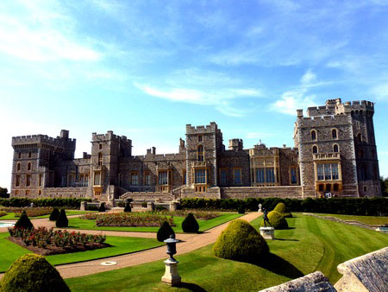
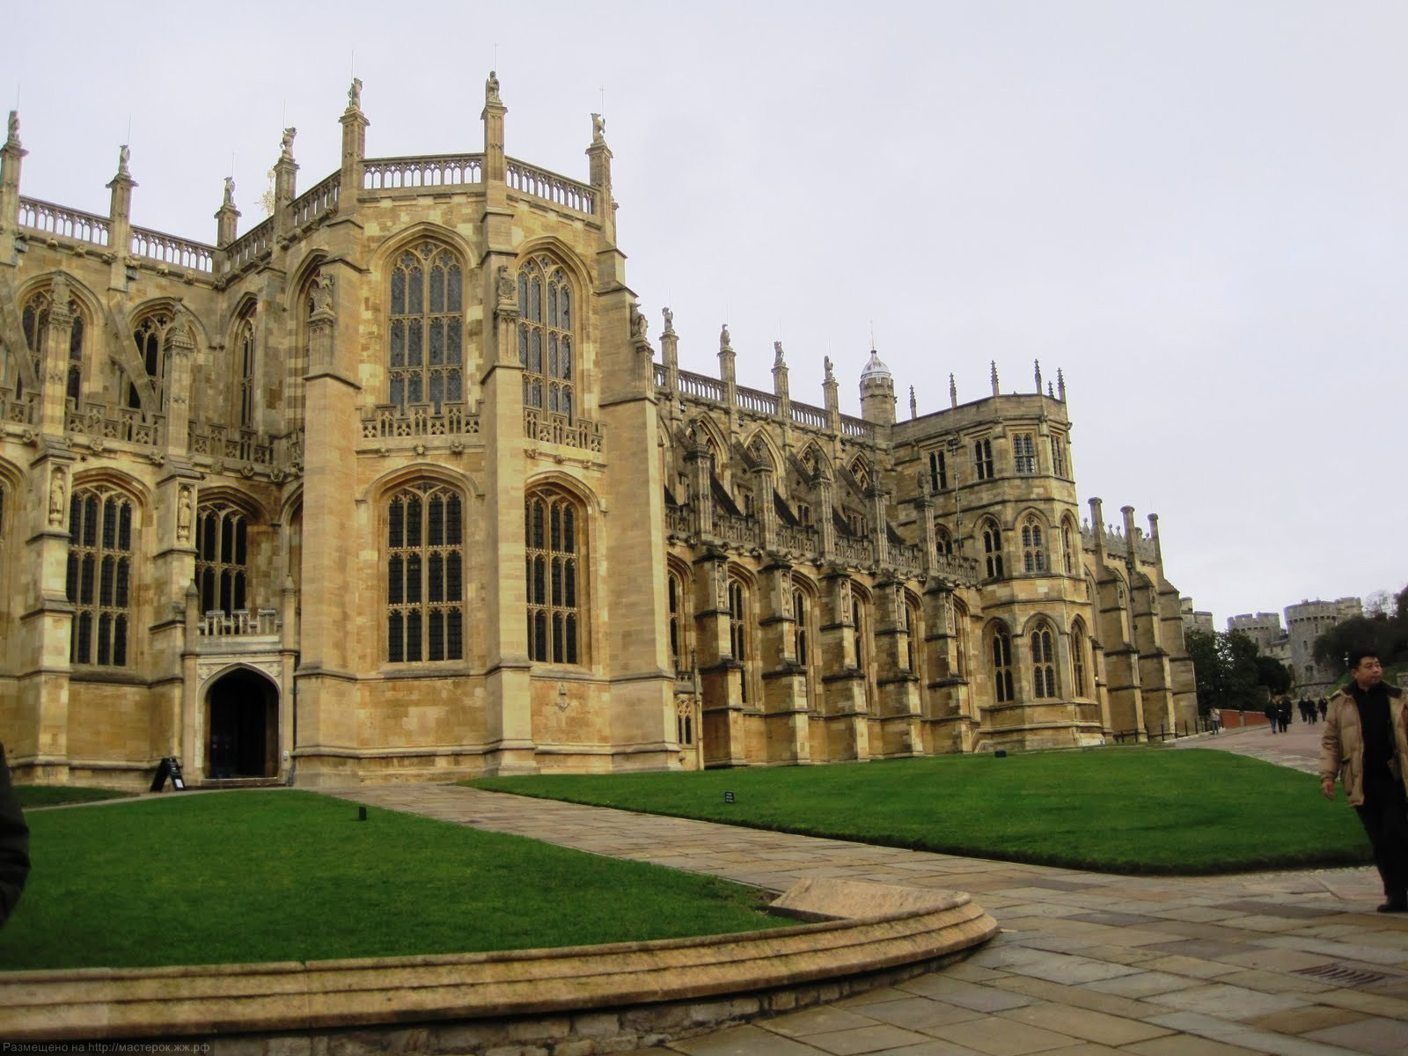
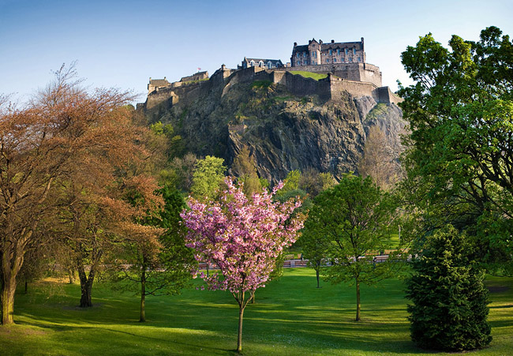

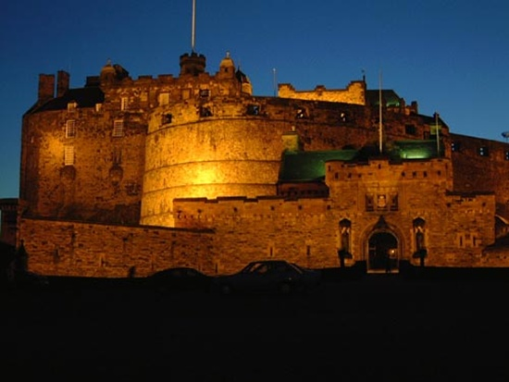
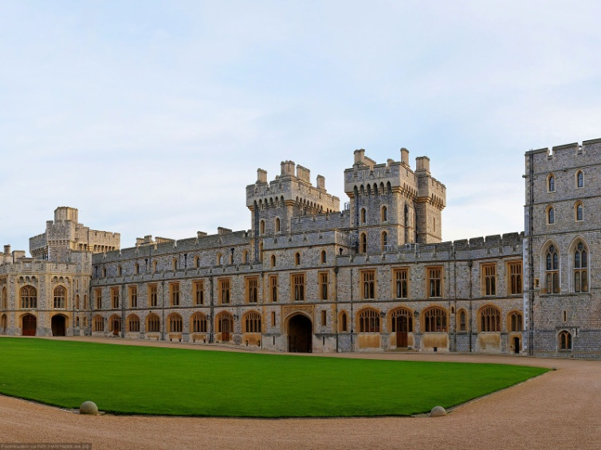
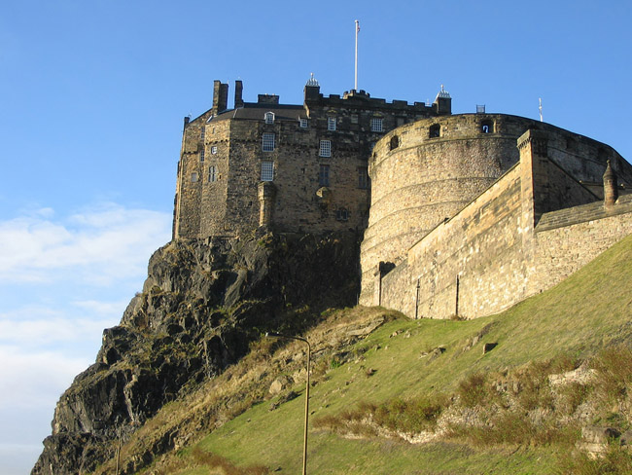

12. Самостоятельная работа.

Прочитав текст «The Tower of London», ex.3 p. 43
выполнить задания: Write if it is true (T), false (F) or not stated (NS)

- The tower of London is an old fortress.
- It is big.
- There were many princesses.
- People say there are ghosts in the tower.
- There are six ravens in the Tower.
- Today the Tower is a museum.

13. Подведение итогов, выставление оценок.

